Santander
El 15 de mayo, 2015

Título: Proyecto básico de producción agrícola, para el sostenimiento de la casa de la Oportunidad
(Orfanato en Melong II, Camerún)

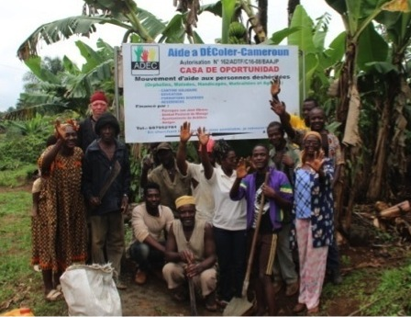

Índice

“Proyecto básico de producción agrícola, para el sostenimiento de la casa de la Oportunidad”, (Orfanato en Melong II Camerún),

INTRODUCCION

La comida es una de las necesidades humanas básicas, la falta de comida en África es una forma de pobreza y de exclusión. Si podemos ayudar a eliminar el hambre y la inseguridad alimentaria promoviendo la inclusión social de las personas, todos podrán beneficiarse de los frutos de la tierra.

La seguridad alimentaria será alcanzada sólo cuando seamos capaces de cambiar las estructuras sociales y las actitudes excluyentes. El hambre es un problema humano que exige soluciones basadas en un compromiso de todos No consiste solamente en dar de comer, es necesario ayudar a los más desfavorecidos a ser autosuficientes para que sean capaces de proveerse de su propios alimentos.

Siguiendo este razonamiento, la asociación ADEC (Ayudar a DEspegar – Cantabria) y ADEC (Ayudar a DEspegar – Camerún) son una oportunidad para dar un verdadero impulso a la población de Melong II – Camerún – África, proponiendo acciones concretas como el apoyo a las organizaciones de agricultores para que sean auténticos actores del desarrollo local.

Desde el punto de vista de ADEC sólo así podremos lograr acabar con un drama que afecta a más de 800 millones de personas. Trabajando y acompañando a muchas familias del pueblo de Melong II, que forman una sencilla comunidad de campesinos, ellos podrán conquistar el derecho a la alimentación y ganar la guerra al hambre.

VENTAJAS DE UNA EXPLOTACION AGRÍCOLA.

PARA EL ORFANATO.

- Dar de comer a los niños necesitados y enfermos abandonados
- Mejorar la dieta variando los menús con los productos cultivados
- Obtener un buen equilibrio alimentario
PARA LAS FAMILIAS

- Fomentar la relación entre agricultores
- Mejorar la producción agrícola.
- Establecer la igualdad entre hombres y mujeres.
- Mejorar la gestión económica familiar por la venta de productos en el mercado local.
- Estabilizar a las familias evitando la obligación de emigrar.
- Sensibilizar sobre la promoción agrícola y la promoción comunitaria.
- Dar posibilidades de regresar al campo a todos los que lo deseen retornar como forma de trabajo.

El terreno del que dispone ADEC lo forman 6 hectáreas, actualmente en estado selvático, con árboles y hierbas crecidas de forma espontanea, por la fertilidad natural del terreno: La parcela se sitúa en el pueblo de MABONDJI en la Provincia de Sur-Oeste y está limitada en su contorno, al norte con la propiedad de Madame REBECCA, al sur con la de Monsieur KUMBA MEDI, al oeste con la de Madame AGNES, MARGEURITE Y FONJU y al este con la de Monsieur CHRISTOFER.ADEC- Camerún pone a disposición de la Explotación agrícola a 32 familias que se ofrecen y desean trabajar en el proyecto.
Para la dirección de las labores de acondicionamiento de los terrenos y puesta en explotación se cuenta con Monsieur MOUMENI Appolinaire, persona preparada y dispuesta a colaborar en la dirección del proceso.

Los productos cultivables de mayor productividad, son:

- Maiz, Arachides
- Bananas, Macabos
- Plátanos
- Ignames
- Pistachos
- Calabaza
- Piña
Las parcelas se delimitarán con árboles frutales propios de la zona tal como:
- Avocatiers (Aguacates)
- Manguiers (Mangos)
- Puniers (Prune)
- Mandariniers (Mandarinas)
- Orangers (Naranjas)
- Pamplemouses (Pomelos)

Actualmente el terreno está invadido la vegetación que ha crecido en él de forma natural. Es necesario trabajar en él antes de poder convertir una parte importante de su superficie, que pensamos será del orden de 3 hectáreas en terrenos cultivables, identificando parcelas de unos 500 m² cultivables, y otras mayores para cultivos mas extensivo de ofrecidas en alquileres de bajo coste a las familias, del pueblo.

Para avanzar en esta idea, es necesario hacer unos trabajos previos, para que los cultivos tengan espacio para crecer, para crear zonas de horticultura y de granja, para transformar un terreno agresivo en un terreno amable y cultivable .Es necesario cortar árboles de forma racional y ordenada, desbrozar malezas, abrir sendas y caminos provisionales, parcelar las zonas de cultivo y dotar de agua algunas de las parcelas cultivables

DESCRIPCIÓN DE LA ENTIDAD

ADEC, Ayudar a Despegar de Cantabria, es una organización no gubernamental, con personalidad propia y autonomía económica y administrativa, que no tiene finalidades políticas, ni ánimo de lucro en ningún caso, inscrita en el Registro de Asociaciones de Santander con el número fiscal definitivo G3974998.

Fue fundada en enero de 2011 por iniciativa de Rolande Martine Tiewessie, mujer camerunesa de 39 años que ingresó en el orfanato dirigido por las religiosas del Sagrado Corazón en Melong II, a los cuatro meses de nacer. Rolande creció, se educó y vivió en el orfanato hasta los 23 años.

El orfanato dirigido por las religiosas del Sagrado Corazón reunía unas condiciones mínimas muy sencillas, para cuidar del mantenimiento y de la salud integral de los niños alojados en él. Pasado un tiempo, estas condiciones fueron imposibles de mantener por falta de financiación y hubo de cerrase. Rolande creó ADEC con el compromiso de llevar acabo un nuevo orfanato, capaz de gestionarse con recursos propios, como un nuevo espacio en el que los niños más pobres de Melong II pudieran crecer y desarrollarse felizmente, como había hecho ella.

Rolande y la ONG que preside en Cantabria , ADEC, tienen como objetivo de vida aportar todos sus esfuerzos a desarrollar, para crear un orfanato capaz de ser mantenido y gestionado por la comunidad de Melong II, a través de la nueva ONG creada como contraparte: ADEC en Camerún

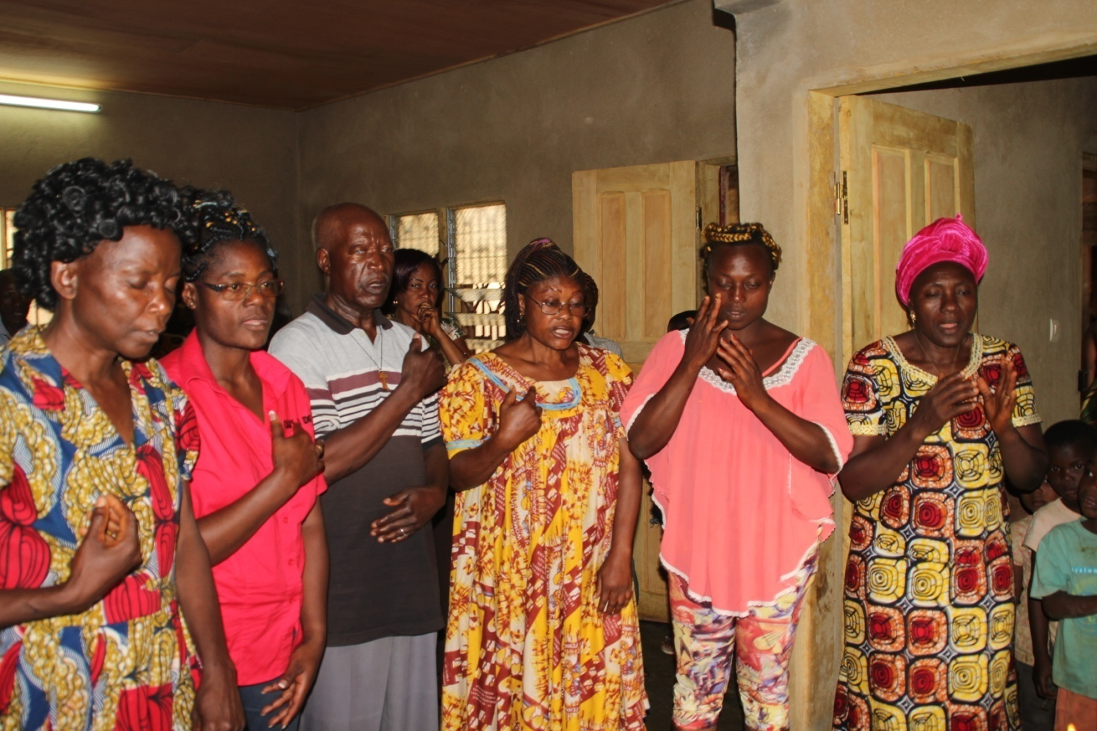  Junta directiva de ADEC Camerún  (De derecha a izquierda: Colette, Carine, Gisele, Alphonse, Rolande, Martine) | LAS DIEZ PRIMERAS FAMILIAS /ADEC CAMERÚN  1 Tcheugo Colette  2 Fagueu Carine  3 Essoa Alphonse  4 Ngakam Barthelemy  5 Mendjiengoue Bernard  6 Omaleu Thomas  7 Elongue Djiribi  8 Djamen Colette  9 Bangue Thomas  10 Kamdem Robert

CONTEXTO, ANTECEDENTES Y JUSTIFICACIÓN

Camerún
- Aspectos Sociales:

Camerún es un país africano situado en el Golfo de Guinea que cuenta con 22.534.532 habitantes. En esta población, el 40% de las personas tienen creencias Indígenas, 40% son Cristianos y 20% son Musulmanes (CIA World Factbook).

El Índice de Desarrollo Humano, tiene en cuenta tres variables: vida larga y saludable, conocimientos y nivel de vida digno. Se calcula este valor usando datos como: la esperanza de vida, años de escolaridad y el INB per cápita. El IDH en Camerún es del 0,504; se sitúa en el puesto 153 de 187, posición muy baja agravada por otros datos negativos en el ámbito formativo y sanitario (UNDP).

La esperanza de vida es de apenas 54,61 años, con un 25 % de hogares sin acceso a agua potable y un 52% de la población sin acceso a saneamiento mejorado en 2011 (UNICEF). Los niveles de escolarización de sitúan en torno al 50 % de los niños en edad de enseñanza primaria, sin embargo, el seguimiento escolar real es de apenas el 15 %. Esto se traduce en unos porcentajes de alfabetización en adultos, del 47 % de los hombres y el 29% de las mujeres.

El número aproximado de huérfanos: menores de 17 años es de 1,2 millones (según UNICEF). Camerún es uno de los países con mayor incidencia proporcional de afectados por el HIV – SIDA, la poligamia favorece la propagación rápida del virus entre las mujeres que tiene una misma pareja en común lo que produce numerosos niños huérfanos como consecuencia de esa enfermedad.

- Aspectos económicos:

En Camerún, el 80 % de la población activa, trabaja en el sector primario (Camerún se sitúa en el puesto nº 17 mundial en la producción de café́). Su PIB a valores de paridad de poder adquisitivo (PPA) per cápita le colocan en el puesto 143 de los 180 que aparecen en la lista del Fondo Monetario Internacional con 2.322 dólares internacionales (un 33% de la población sobrevive con menos de 1 € al día); como referencia se puede indicar que el PIB per cápita de España se estima en 30.740 dólares internacionales, 13 veces mayor.

- Aspectos políticos:

Camerún se independizó de Francia en 1960, y la parte gobernada por Inglaterra logró la independencia en 1961 (UNPAN). Desde ese momento, un régimen presidencial multipartidista se ha establecido con los partidos de oposición y están legalizados desde 1990 (UNPAN). Camerún es una república constitucional, gobernada por un presidente (UNPAN). El territorio está dividido en 10 provincias: Adamawa, Centro, Este, Extremo Norte, Litoral, Norte, Noroeste, Sur, Suroeste y Oeste. Cada una de estas provincias está regida por un gobernador, en representación del presidente. El poder legislativo es unicameral; hay 180 asientos, y todos los miembros son elegidos por votación directa o secreta (UNPAN). “Mientras Camerún presume de tener un sistema democrático, debido a sus múltiples partidos políticos, el grado de corrupción percibida amenaza la validez de esta afirmación” (U. Chicago).

El presidente es Paul Biya. Biya está en el poder desde 1972, desde que el primer presidente post-independencia renunció a la presidencia del País debido a una enfermedad. El mandato de Biya se ha caracterizado por la corrupción y la decepción, lo que contribuye a la falta de desarrollo del país (U. Chicago). Según el Índice de Percepción de la Corrupción (IPC), Camerún tiene un índice de corrupción de 27 (donde 0 es más corrupto, y 100 es menos)
MÉLONG II

Pensando en la construcción y el mantenimiento del orfanato, ADEC compró en su día un terreno de 6’5 hectáreas de superficie situado en el pueblo de MABONDJI con el objetivo de convertir parte de su superficie en parcelas agrícolas. El terreno, por sus características naturales, es ideal para el cultivo de maíz, cacahuetes, plátanos, pistachos, calabazas y otros productos autóctonos de consumo habitual en la zona.

El Proyecto básico de producción agrícola, para sostenimiento de la casa de la Oportunidad”, se ubica en el pueblo de MABONDJI en la Provincia de Sur-Oeste, muy bien comunicado con Melong II apenas a 1hora de distancia por carretera. El proyecto supondrá una fuente sostenible de alimentos para el orfanato y una fuente irrenunciable de recursos para las familias que alquilen y trabajen en las parcelas diseñadas en él. Servirá además de ayuda para financiar, las sucesivas fases de construcción y equipamiento del Orfanato, previstas hasta Octubre de 2017.

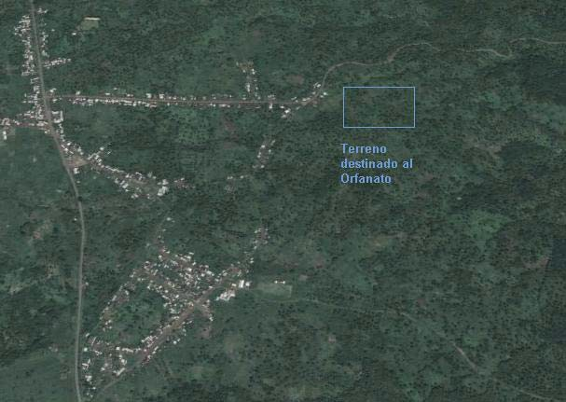

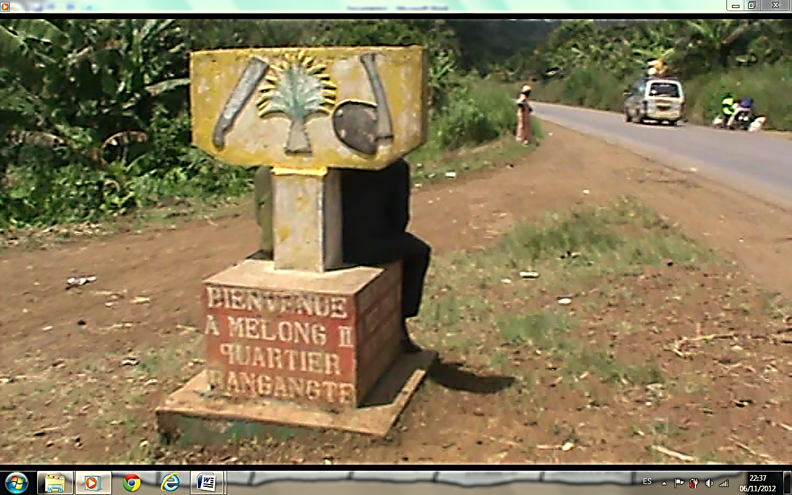
Monumento que representa las principales actividades de Melong II

Melong es una pequeña población situada a 180 km de Douala, en torno a la N5, a 15 km al norte de Nkongsamba (ciudad con una población de unos 104.050 habitantes). La carretera está en muy buen estado y permite una conexión con Douala, - capital económica del país – es una vía bastante rápida, y permite estar allí, en no más de dos horas.

La población de Melong II vive básicamente de la agricultura, principalmente de café́, cacao y palmeras, aunque hay pequeñas fábricas de exportación de estos productos. Es la tercera región en importancia del país en producción de café́. El clima es bastante cálido, con días calurosos y noches suaves. La época de lluvias comprende los meses de abril hasta agosto.

Melong II, localidad cuenta con más de 36.000 habitantes, donde el 70% tiene entre 5 y 30 años. ADEC tiene como propiedad dos terrenos. Uno de 5000 m² para la edificación del orfanato y otro de 6 hectáreas, en el que es posible obtener parcelas de cultivo para el auto-consumo del centro que permitirá , además crear una granja que permitirá ayudar a financiar el proyecto y asegurar su sostenibilidad. El segundo terreno en el que se desarrollará el “Proyecto básico de producción agrícola para el sostenimiento de la casa de la Oportunidad” está en el pueblo de MABONDJI en la Provincia de Sur-Oeste, como ya hemos reseñado más o menos a 1hora de distancia por carretera de Melong II

Aunque el nivel de corrupción del país es alto, en la pequeña ciudad de Melong II, rural y sencilla, no se percibe como primera sensación la corrupción, sino un alto nivel de cooperación social, aún en la pobreza, lo que permite tener seguridad en el éxito de las actividades de desarrollo, a pesar de las dificultades que existen para trabajar con eficacia por las trabas que suponen las rígidas normas y costumbres, arraigadas en una cultura poco evolucionada.

Teniendo en cuenta la situación política y social del país y las características de Melong II, es fácil intuir que se puede desarrollar con éxito micro-proyectos que incentivan a la participación, cuando estos proyectos están avalados por una ONG como ADEC que resulta familiar y que tiene la confianza de la comunidad, como es el caso del proyecto planteado

En este contexto se enmarca y justifica el presente proyecto de cooperación al desarrollo, propuesto con el fin de contribuir a una mejora de la calidad de vida de parte de la población camerunesa, especialmente del pueblo de Melong II.

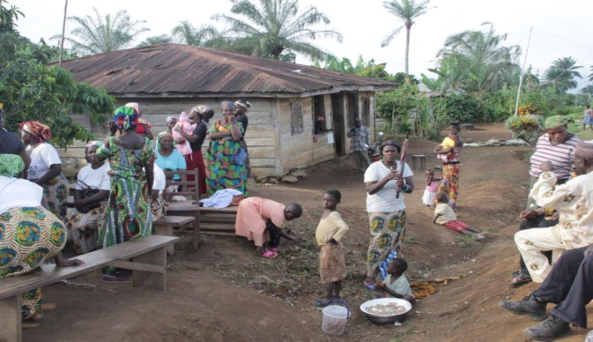
Mujeres y niños del pueblo
- Casa de Oportunidad :

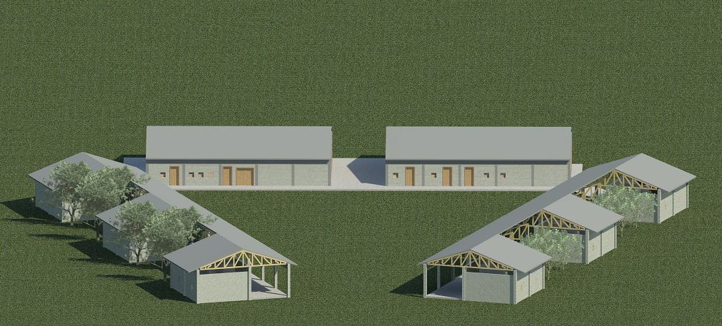

A medio plazo, el objetivo de ADEC Cantabria, es construir y sostener un orfanato, que tendría por nombre Case de Oportuni (Casa de Oportunidad). Esta casa estará al servicio de los huérfanos, enfermos y niños desafortunados de la comunidad. En la actualidad está ya constituida una ONG contraparte con el mismo nombre ADEC Camerún, domiciliada y legalizada en Melong II, presidida por Madame TCHEUGO COLETTE.

ADEC Cantabria y ADCE Camerún, asumen y potencian el mismo, objetivo y trabajan en compañía de la comunidad, para financiar este proyecto, realizarle y sostenerle.

La actividad prioritaria para cumplir con el objetivo de sostenibilidad del Orfanato es la creación y el desarrollo de algunas parcelas agrícolas, en tierra que en su día compró ADEC, con esta finalidad.

ADEC se propone usar las cosechas obtenidas de este proyecto agrícola, en primer lugar para alimentar a los niños del orfanato y en segundo lugar, para obtener financiación que permita su construcción, alquilando las parcelas a familias de la comunidad.

El alquiler de las parcelas, servirá, además de cubrir sobradamente el objetivo principal de sostener en el tiempo de la Casa de la Oportunidad, para dar oportunidades de trabajo a las familias del pueblo, mejorar el desarrollo de la comunidad y contribuir a la obtención de los recursos necesarios para la construcción del orfanato.

- Contexto Parcelas Agrícolas

Pensando en la construcción y el mantenimiento del orfanato, ADEC compró en su día 60 hectáreas de terreno con el objetivo de convertir parte de su superficie en parcelas agrícolas.

El Proyecto básico de producción agrícola, para sostenimiento de la Casa de la Oportunidad”, supone una fuente sostenible de alimentos para el orfanato y una fuente irrenunciable de recursos para las familias que alquilen y trabajen en las parcelas diseñadas en él y para financiar, las sucesivas fases de construcción y equipamiento del Orfanato, previstas hasta Octubre de 2017.

Actualmente el terreno está desestructurado, la vegetación ha crecido en él de forma natural y su fertilidad ha generado exuberancia y riqueza natural que es necesario ordenar, trabajando en él antes de poder convertir una parte importante de su superficie en terrenos cultivables identificando parcelas de unos 1000 m² cultivables, ofrecidas en alquileres de bajo coste a las familias, del pueblo.

Para avanzar en esta idea, es necesario hacer unos trabajos previos, para que los cultivos tengan espacio para crecer, para crear zonas de horticultura y de granja, para transformar un terreno agresivo en un terreno amable y cultivable .Es necesario cortar árboles de forma racional y ordenada, desbrozar malezas, abrir sendas y caminos provisionales, parcelar las zonas de cultivo, dotar de agua algunas de las parcelas cultivables

Una ventaja de este proceso es que la tierra es muy fértil y los cultivos crecerán de manera natural; no se necesitarán pesticidas ni fertilizantes para al menos 3 años o más. Además, los patrones del clima en esta región proporcionan agua y suficiente sol para que los cultivos prosperen.

Como puede observarse en los gráficos siguientes, las temperaturas no tienen variación sustancial durante el año y sus mínimos y máximos se sitúan entre 14 grados y 32 grados. En el segundo gráfico, se puede observar la gran cantidad de lluvia, sobre todo entre los meses de julio y octubre. Estas precipitaciones ofrecen bastante agua para que los cultivos puedan crecer, sobre todo porque la mayoría no necesita abundante riego.

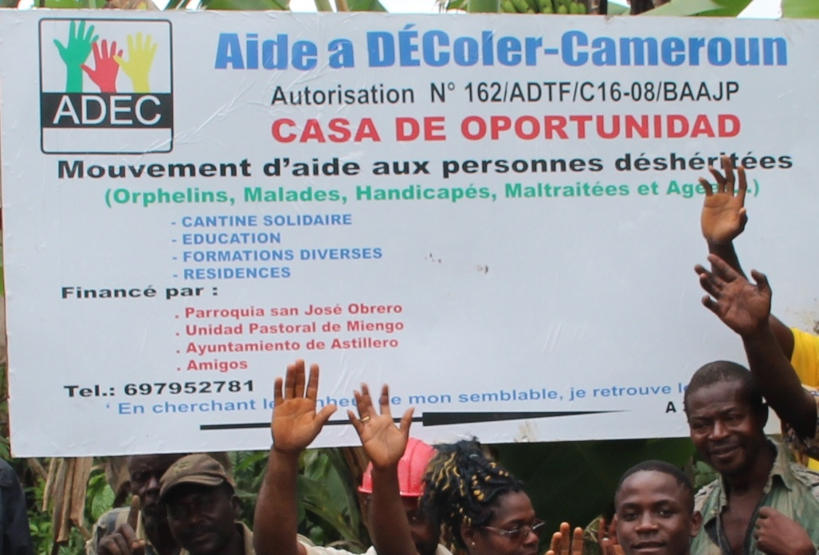
Cartel indicando el sitio del terreno

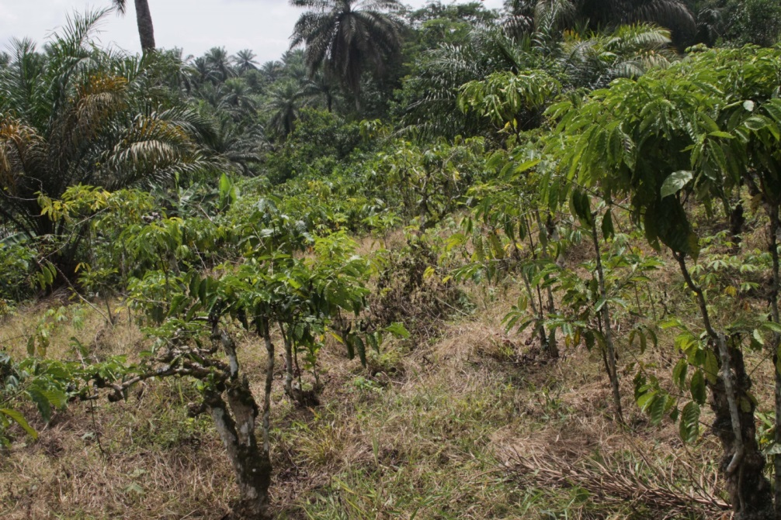
Una vista del terreno (sitio de construcción del orfanato)
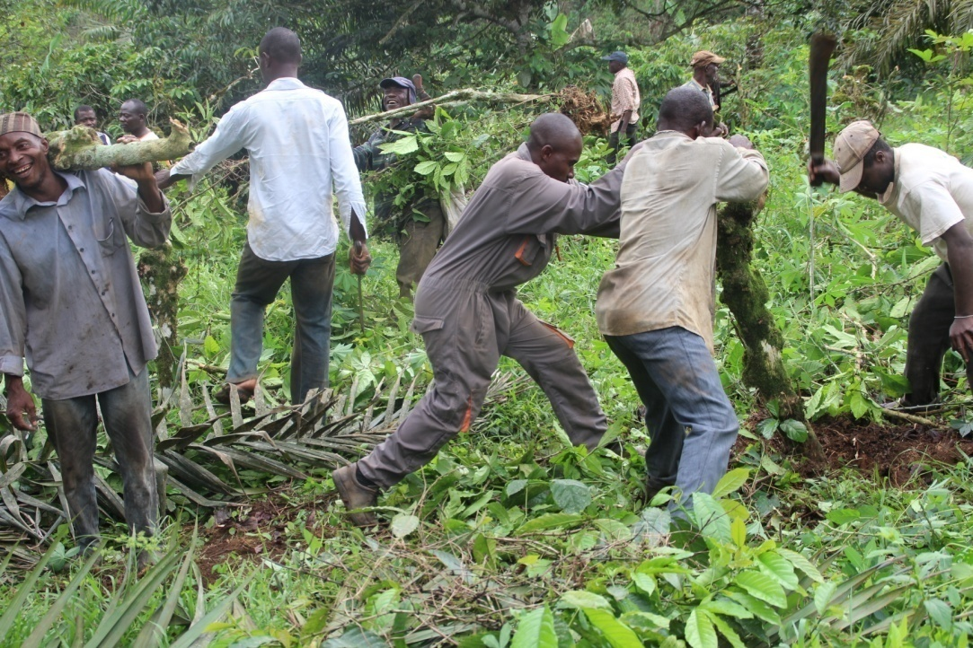
Jóvenes desbrozando el terreno

ANTECEDENTES

La organización no gubernamental (ONG) ADEC Ayudar a Despegar-Cantabria fue creada el 18 de enero 2011 en Santander, de M Rolande Tiewessie, con el objetivo de construir un orfanato en Melong II. ADEC ha crecido mucho y ya cuenta con más de 24 asociados en España, todos voluntarios que contribuyen con cuotas periódicas y donaciones esporádicas. De la misma forma, el Dr. José Antonio Rodríguez, docente de la Facultad de Caminos y Puerto apoya mucho la organización especialmente en los temas de estructuras.

El voluntariado que la integra dedica su tiempo libre a realizar campañas para obtener ayudas dirigidas a los niños mas pobres de Melong II, desarrollando jornadas de arte culinario camerunés, cenas y conciertos solidarios que permiten recaudar fondos para utilizarlos en mejorar sus condiciones de vida.
En sus primeros cuatro años ADEC ha dedicado los ingresos obtenidos en estas campañas a pagar los gastos escolares anuales de 92 niños sin recursos, crear una mini-biblioteca en la escuela del pueblo y asumir la alimentación de 20 familias necesitadas. También ADEC ha hecho micro-proyectos emprendidos para fomentar la participación y colaboración de los miembros de la comunidad de Melong II en el Proyecto de la creación del Orfanato (Para mas información de estos proyectos: Anexo 3 y Anexo 4).

Realizar el proyecto de Orfanato supone para ADEC un objetivo irrenunciable y para Martine Rolande, la fundadora y presidenta de la ONG, dar a esos niños inocentes, la misma oportunidad que ella tuvo en un Orfanato, es una motivación vital.
El Ayuntamiento de El Astillero ha sido el primero en confiar y valorar nuestro proyecto al conceder a ADEC una subvención de 2.062,22 destinada la construcción de un orfanato en Melong II y nuestro agradecimiento es total y nos estimula a dar conocer esta iniciativa y unir a nuestros pueblos a través de él.
En fecha de 16 de septiembre de 2014, el Ayuntamiento de El Astillero concedió a ADEC una subvención de 2.062.22 Euros procedente de la convocatoria destinada a Asociaciones y Organismos no Gubernamentales en Materia de Cooperación al Desarrollo, Ayuda Humanitaria y Solidaridad publicada en el BOC nº 60 de 27 de marzo de 2014, como ayuda e impulso a la “CONSTRUCCIÓN DE UN ORFANATO EN MELONG II (CAMERUN)”.
Esa subvención fue invertida en la Casa de Recepción, una parte importante de las actividades iniciales de la construcción del orfanato. (Para mas información de estos proyectos: Anexo 1, Anexo 2 y Anexo 5).

JUSTIFICACIÓN

- En Melong II existe una grave situación en cuanto a inseguridad alimentaria se refiere, ya que no hay alimentos suficientes para satisfacer las necesidades de la población. Esta escasez nace, en primer lugar, de la falta de recursos para preparar la abundante tierra cultivable, y en segundo lugar, por la falta de conocimientos técnicos.

- Actualmente, no hay suficientes productores agrícolas, y los que producen no lo hacen de manera eficiente. Por esta razón, es necesario preparar más tierras de uso agrícola para que más personas puedan cultivarlas. Reconociendo esta necesidad, ADEC ha diseñado un proyecto que beneficiará a la comunidad, y a la contraparte. ADEC de Camerún, con la ayuda de los financiadores, preparará parcelas de tierra que serán cultivadas y aprovechadas por 20 familias de la comunidad.

- ADEC ya ha comprado el terreno para este proyecto, concretamente ha adquirido un total de 6.5 hectáreas en una zona cercana a Melong II. Este terreno está cubierto en su totalidad por selva, debiéndose hacer una importante labor de preparación de la tierra para que pueda ser cultivable. Inicialmente, se van a preparar 2 de las 6 hectáreas. Las familias que van a cultivar la tierra, usarán herramientas, semillas y otros recursos que ADEC proporcionará. Una vez que estas familias cosechen sus cultivos, se prevé que entreguen el 50% de su cosecha a ADEC.

- ADEC venderá estos cultivos a la comunidad, e invertirá el dinero obtenido en un fondo que irá íntegramente destinado a la construcción del orfanato (Casa de Oportunidad). Una vez que el orfanato está construido, el 50% de la cosecha se utilizará para alimentar a los huérfanos y a los enfermos, así como adquirir otros materiales necesarios. Para lograr estos objetivos, hay una serie de actividades que deben ser realizarse.

- La primera actividad que se debe hacer es la adquisición de los recursos humanos y materiales para la puesta marcha del proyecto. Estos recursos deben incluir un equipo de 10 personas que van a preparar la tierra para el cultivo. Para realizar esta tarea, este equipo va a necesitar diferentes materiales: una furgoneta, 2 sierras, gasolina y varias herramientas.

- La furgoneta es vital para el transporte del equipo desde Melong II a las parcelas, y también para el posterior transporte de las familias que van a trabajar y cultivar en las parcelas. Las sierras son necesarias para cortar la espesa selva que cubre la tierra actualmente. Herramientas, como machetes, hoz, palos, picos, etc. también ayudarán en este esfuerzo. Se necesita gasolina para el funcionamiento de la furgoneta y de las sierras.

Por último, se tendrá que formar al equipo para realizar los diferentes trabajos, contando para ello con un técnico que realizará también labores de administración. Este administrador (que ya ha sido elegido y se llama Apollinaire) tiene capacitación formal sobre cómo preparar y cultivar la tierra, y puede enseñar en todos los talleres formativos asociados a este proyecto.

Una vez adquiridos los recursos, la tierra debe acondicionarse para ser utilizada como parcelas de cultivo. Estimamos que el equipo de 10 personas será capaz de preparar 1 hectárea cada 3 meses, si trabajan 20 días al mes; por tanto, se tardará 6 meses para despejar 2 hectáreas (nuestro objetivo).

- Además de la preparación de la tierra, ADEC organizará y financiará talleres formativos sobre cultivo. Esto permitirá aliviar el problema de la ineficiencia que Melong II se enfrenta actualmente. El administrador, Apollinaire, dirigirá estos talleres.

Una actividad fundamental en el conjunto de la actuación es mantener la motivación de hombres y mujeres para que éstos asistan regularmente a los talleres y cultiven la tierra. La participación de las mujeres en este proyecto es muy importante, y puede contribuir al objetivo de reducir la desigualdad de género en la comunidad

Una vez que la tierra se ha preparado, y los talleres han comenzado, se debe entregar las parcelas a 20 familias para ser cultivadas. ADEC va a elegir las primeras familias para recibir parcelas en base a la necesidad, motivación y a la capacidad, garantizándose que los más necesitados reciben las primeras parcelas. Todas las familias tendrán acceso a las herramientas utilizadas para cultivo, a semillas, y a al asesoramiento técnico del administrador Apollinaire.

La última actividad que debe realizarse es el seguimiento y la evaluación del conjunto de la actuación. La persona responsable de ello es la coordinadora de ADEC, Rolande, persona que nació y vivió en Melong II es conocedora de primera mano del contexto y la problemática de la zona.

La realización del seguimiento y la evaluación por parte de Rolande es muy importante, ya que asegurará que el proyecto avance. Los ciudadanos de Melong II tienen confianza en ella, así como en sus ideas y esfuerzos. Su presencia ayudará a confirmar a la gente que este proyecto es beneficioso y útil para su comunidad. Rolande será capaz de conectar, y motivar a la comunidad.

En conclusión, el proyecto presenta una gran cantidad de beneficios no sólo para la Casa de Oportunidad, sino también para la comunidad de Melong II. Este proyecto aumentará el desarrollo general de la comunidad a través de la generación de más oportunidades económicas, el aumento de la salud, y el aumento de la igualdad de género.

Este proyecto contribuirá también al desarrollo de ADEC y próximamente contribuirá a la construcción de la Casa de Oportunidad. Por último, de acuerdo con lo expuesto anteriormente, merece destacarse que el proyecto es sostenible. Aparte de los costes de puesta en marcha, para los que se solicita financiación al Ayuntamiento de Astillero, este proyecto será capaz de continuar, utilizando los beneficios de los cultivos. Esto creará una cultura de autosuficiencia en Melong II y disminuirá la dependencia de la financiación extranjera.

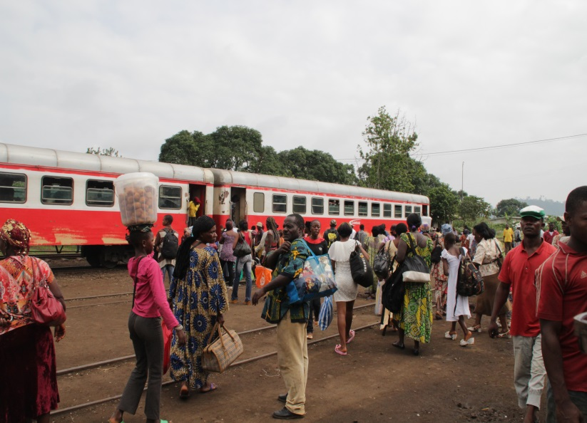
El gran mercado local de BANGA-KUMBA está a 45 minutos

BENEFICIARIOS

  - Beneficiarios directos

- Hay muchas personas que se beneficiarán directamente de la realización de este proyecto. En primer lugar, las 20 familias que alquilen las parcelas y su entorno. No sólo estas familias o individuos podrán proveerse de alimentos suficientes, sino que también tendrán una nueva fuente de ingresos. Esto fomentará el desarrollo económico, así como el desarrollo social, especialmente para las mujeres, que tendrán la oportunidad de alquilar la tierra.
- Poder disponer de una parcela de tierra contribuirá a su autonomía económica y autoformación, algo que en una sociedad que carece de igualdad de género, tiene un valor incalculable y transformador para toda la comunidad.
- Es importante señalar que muchos niños y personas enfermas en la actualidad están desnutridos y no reciben lo suficiente para comer, ni una oferta adecuada de vitaminas y nutrientes. El acceso a los cultivos será de vital importancia para ellos. A su vez, el excedente de cultivo, se venderá en el mercado y las ganancias de este esfuerzo se invertirá en la construcción del orfanato. Por lo tanto, una vez más, los niños y los enfermos se están beneficiando.

Por último, se considera como beneficiario directo la mano de obra local. Diez personas serán contratadas para limpiar las primeras hectáreas lo que les asegurará ingresos durante un periodo no inferior a seis meses. De igual modo, la persona encargada de las tareas de administración tendrá un trabajo estable y sostenido en el tiempo.

- Beneficiarios Indirectos

El proyecto también beneficiará de manera indirecta a otras muchas personas. En primer lugar, este proyecto contribuye al desarrollo económico de la comunidad, por lo que muchos jóvenes y desempleados, no tendrán que emigrar como consecuencia de la falta de trabajo. A su vez, como la intención es vender el excedente de alimentos cultivados en el mercado local, las personas que compran y consumen estos alimentos también se beneficiarán. Por tanto, toda la comunidad se beneficiará de este proyecto indirectamente, porque tener suficiente comida se sumará al desarrollo de la aldea, así como a la mejora del nivel de capital social.

- Excluidos Neutrales

Familias que ya tiene cubiertas sus necesidades alimenticias. Podrán continuar comprando su comida normal de los mercados, siendo la oferta tras la puesta en marcha del proyecto mayor.

- Perjudicados/Oponentes Potenciales

Por último, es importante mencionar que no existe ningún grupo oponente potencial, ni grupos que vayan a sufrir efectos negativos por este proyecto. Los otros vendedores en el mercado, aunque puedan pensarse inicialmente como competidores, no los son. Según fuentes locales, sus empresas no se verán afectadas al no existir en la comunidad suficientes alimentos. Es por ello, que la producción adicional no mermará sus ingresos.

OBJETIVOS

El objetivo principal de ADEC es construir un orfanato, la Casa de Oportunidad. Sin embargo, para lograr este objetivo, es necesario promover unas actividades previas que, por un lado, ayudan a la comunidad y, por otro, contribuyen al sostenimiento futuro de la Casa de Oportunidad. Este proyecto es un ejemplo de esta aspiración. Cuando la Casa de Oportunidad se construya en el futuro, los huérfanos y los enfermos necesitarán una fuente sostenible y soberana de los alimentos, sin necesidad de depender de fondos extranjeros. De esta necesidad viene la idea de desarrollar las parcelas agrícolas de la comunidad. Los objetivos de este proyecto demuestran las numerosas ventajas del mismo.

El Objetivo General de este proyecto es favorecer la calidad de vida de las personas que viven en Melong II. Este objetivo se alcanzará logrando el Objetivo Especifico de promover la seguridad alimentaria en la comunidad.

La ejecución de este proyecto permitirá obtener diferentes resultados que contribuirán al logro de los objetivos específico y general. El resultado más importante es que habrá un aumento de la producción agrícola. Esto se logrará porque, la comunidad cuenta con los recursos necesarios para cultivar la tierra.

La tierra al ser cultivable y cultivada, proporcionará a los miembros de la comunidad, especialmente a las mujeres, oportunidades económicas y de desarrollo. Para cultivar la tierra y hacer un uso adecuado de la misma, será necesario que la comunidad posea los conocimientos necesarios para una gestión eficaz y eficiente de la tierra. Este crecimiento del conocimiento desarrollará las capacidades de los ciudadanos ahora y en el futuro, especialmente para las mujeres.

Esto se debe al resultado de aumentar la independencia económica de las mujeres pertenecientes a 20 familias. Todos estos notables resultados contribuirán al resultado importante del aumento de fondos para la construcción de orfanato la Casa de Oportunidad.

Lógica de la Intervención

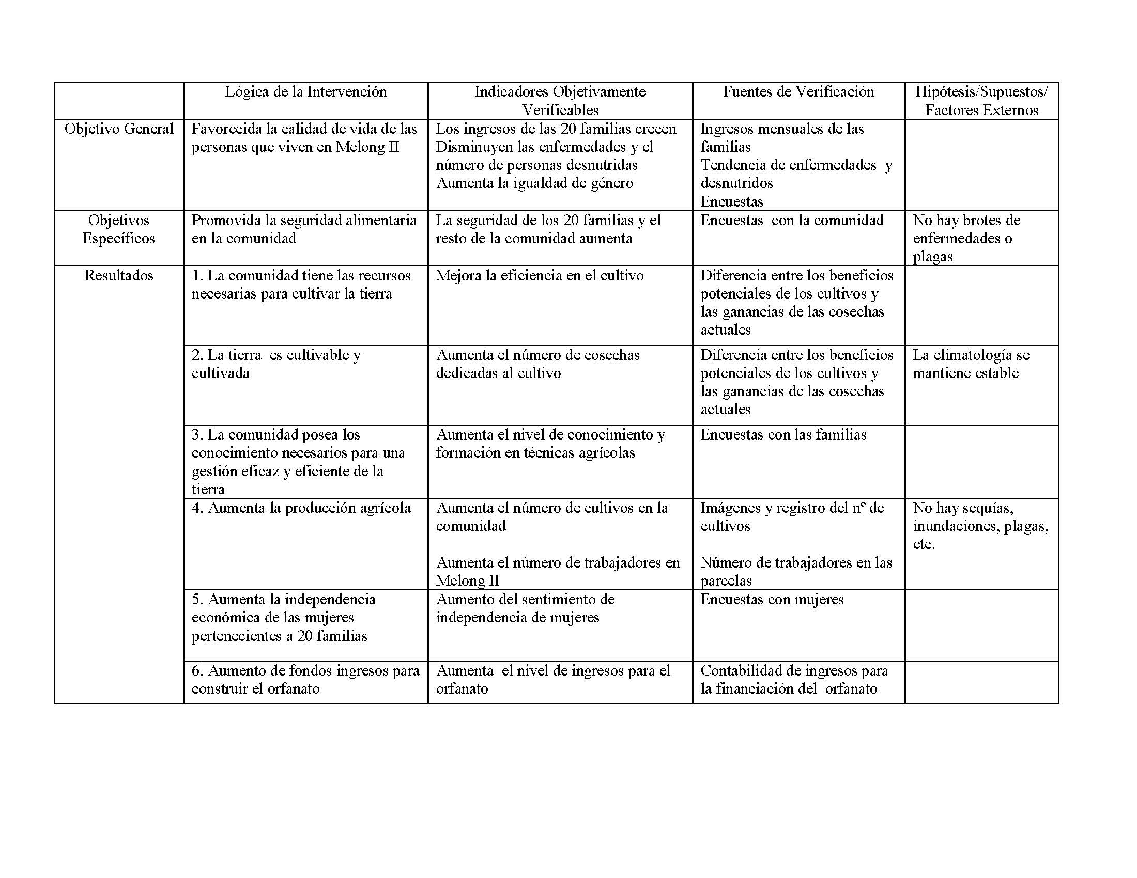

Presupuesto Total distribuido por Entidades Financiadoras
PARTIDAS/FINANCIADORES | ADEC Camerún | ADEC Cantabria | Ayuntamiento de Astillero | TOTAL
COSTES DIRECTOS
Formulación | 550,00 € | 1.150,00 € |  | 1.700,00 €
Terrenos* | 1.016,34 €
Equipos y suministros | 92,00 € | 7.541,66 € | 5.963,02 € | 13.596,68 €
Adquisición furgoneta |  | 5.226,66 € | 3.363,02 € | 8.589,68 €
2 sierras |  |  | 2.600,00 € | 2.600,00 €
Herramientas (machetes, hoz, palas, picos, etc.) | 92,00 € | 445,00 €
Gasolina para furgoneta 6 meses |  | 1.380,00 €
Gasolina para las 2 sierras 6 meses |  | 490,00 €
Personal local | 0,00 € | 0,00 € | 6.036,98 € | 6.036,98 €
10 trabajadores contratados durante 6 meses (20 días al mes) |  |  | 5.488,16 € | 5.488,16 €
1 administrador contratado durante 6 meses (20 días al mes) |  |  | 548,82 € | 548,82 €
Viajes y estancias | 200,00 € | 700,00 € |  | 900,00 €
Funcionamiento | 100,00 € | 50,00 € |  | 150,00 €
Imprevistos |  |  |  | 0,00 €
COSTES INDIRECTOS
Gastos administrativos | 50 | 100 |  | 150
Seguimiento y evaluación | 100 | 350 |  | 450
TOTAL | 2.108,34 € | 9.891,66 € | 12.000,00 € | 24.000,00 €
* ADEC Camerún cuenta con 6 hectáreas valorizadas en 3.049 € (2.000.000 CFA). Por tanto, cada hectárea vale 508,17 €. En este proyecto se va a trabajar con 2 hectáreas (1.016,34 €)

Presupuesto Total distrubuido por Actividades

ACTIVIDADES/FINANCIADORES | ADEC Camerún | ADEC Cantabria | Ayuntamiento Astillero | TOTAL
OBJETIVO: Preparación de 2 hectáreas de tierra para crear y utilizar parcelas agrícolas
Gestión del proyecto
Formulación | 250.00 € | 1,150.00 € |  | 1,400.00 €
Gastos administrativos | 50.00 € | 100.00 € |  | 150.00 €
Gestión del personal local
Sueldo 10 obreros |  |  | 5,488.16 € | 5,488.16 €
Sueldo 1 administrador |  |  | 548.82 € | 548.82 €
Limpieza de terrenos
Terreno | 1,316.34 € |  |  | 1,316.34 €
Adquisición furgoneta |  | 5,226.66 € | 3,363.02 € | 8,589.68 €
Adquisición de 2 sierras |  |  | 2,600.00 € | 2,600.00 €
Gasolinera para furgoneta 6 meses |  | 1,380.00 € |  | 1,380.00 €
Gasolinera para 2 sierras 6 meses |  | 490.00 € |  | 490.00 €
Herramientas (machetes, hoz, palas, picos, etc) | 92.00 € | 445.00 € |  | 537.00 €
Organización de actividades formativas en materia de cultivo
Funcionamiento | 100.00 € | 50.00 € |  | 250.00 €
Seguimiento y evaluación
Viajes y estancias | 200 | 700 |  | 900
Seguimiento | 100 |  |  | 100
Evaluación |  | 350 |  | 350
TOTAL | 2,108.34 € | 9,891.66 € | 12,000.00 € | 24,000.00 €

DESGLOSE DEL PRESUPUESTO POR ACTIVIDADES
Actividades | Lógica de la Intervención | Recursos | Presupuesto
 | 1. Adquisición de los recursos materiales y humanos para la puesta marcha del proyecto | 1.1 10 personas para formar el equipo  1.2 1 furgoneta para transportar el equipo y recursos  1.3 2 sierras para cortar árboles  1.4 Herramientas  1.5 Recursos para la formación del equipo de trabajo  1.6 Gasolina para la camioneta y las sierras  1.7 1 Administrador | 1.1 5.488,16 €  1.2 8.589,68 €  1.3 2.600,00 €  1.4 537,00 €  1.5 0 € *  1.6 1.870,00 €  1.7 548,82 €
 | 2. Acondicionar la tierra para ser utilizada como parcelas de cultivo (2 hectáreas) | 2.1 1 equipo por 6 meses  2.2 1 furgoneta para transportar el equipo y recursos  2.3 2 sierras para cortar árboles  2.4 Herramientas  2.5 Recursos para la formación del equipo de trabajo  2.6 Gasolina para el camioneta y las sierras por 6 meses  2.7 1 Administrador | 2.1 5.488,16 €  2.2 8.589,68 €  2.3 2.600,00 €  2.4 537,00 €  2.5 0 € *  2.6 1.870,00 €  2.7 548,82 €
 | 3. Organizar talleres formativos sobre cultivo | 3.1 1 Administrador  3.2 Aula o espacio para las talleres (1 cada mes)  3.3 Recursos para las talleres | 3. 1 548,82 €  3.2 72,00 €  3.3 0 € *
 | 4. Entregar las parcelas a 20 familias para ser cultivadas | 4.1 Herramientas  4.2 Semillas para plantar  4.3 Administrador | 4.1 537,00 €  4.2 0 € *  4.3 548,82 €
 | 5. Motivar a hombres y mujeres para que éstas asistan a los talleres y cultiven la tierra | 5. Administrador  5.2.Cuidador/a de niños/as voluntario | 5.1 548,82 €  5.2 0 € *
 | 6. Seguimiento del evaluación | 6. Viaje y alojamiento de la Coordinadora de ADEC | 6. 900,00 €

CRONOGRAMA DE ACTIVIDADES

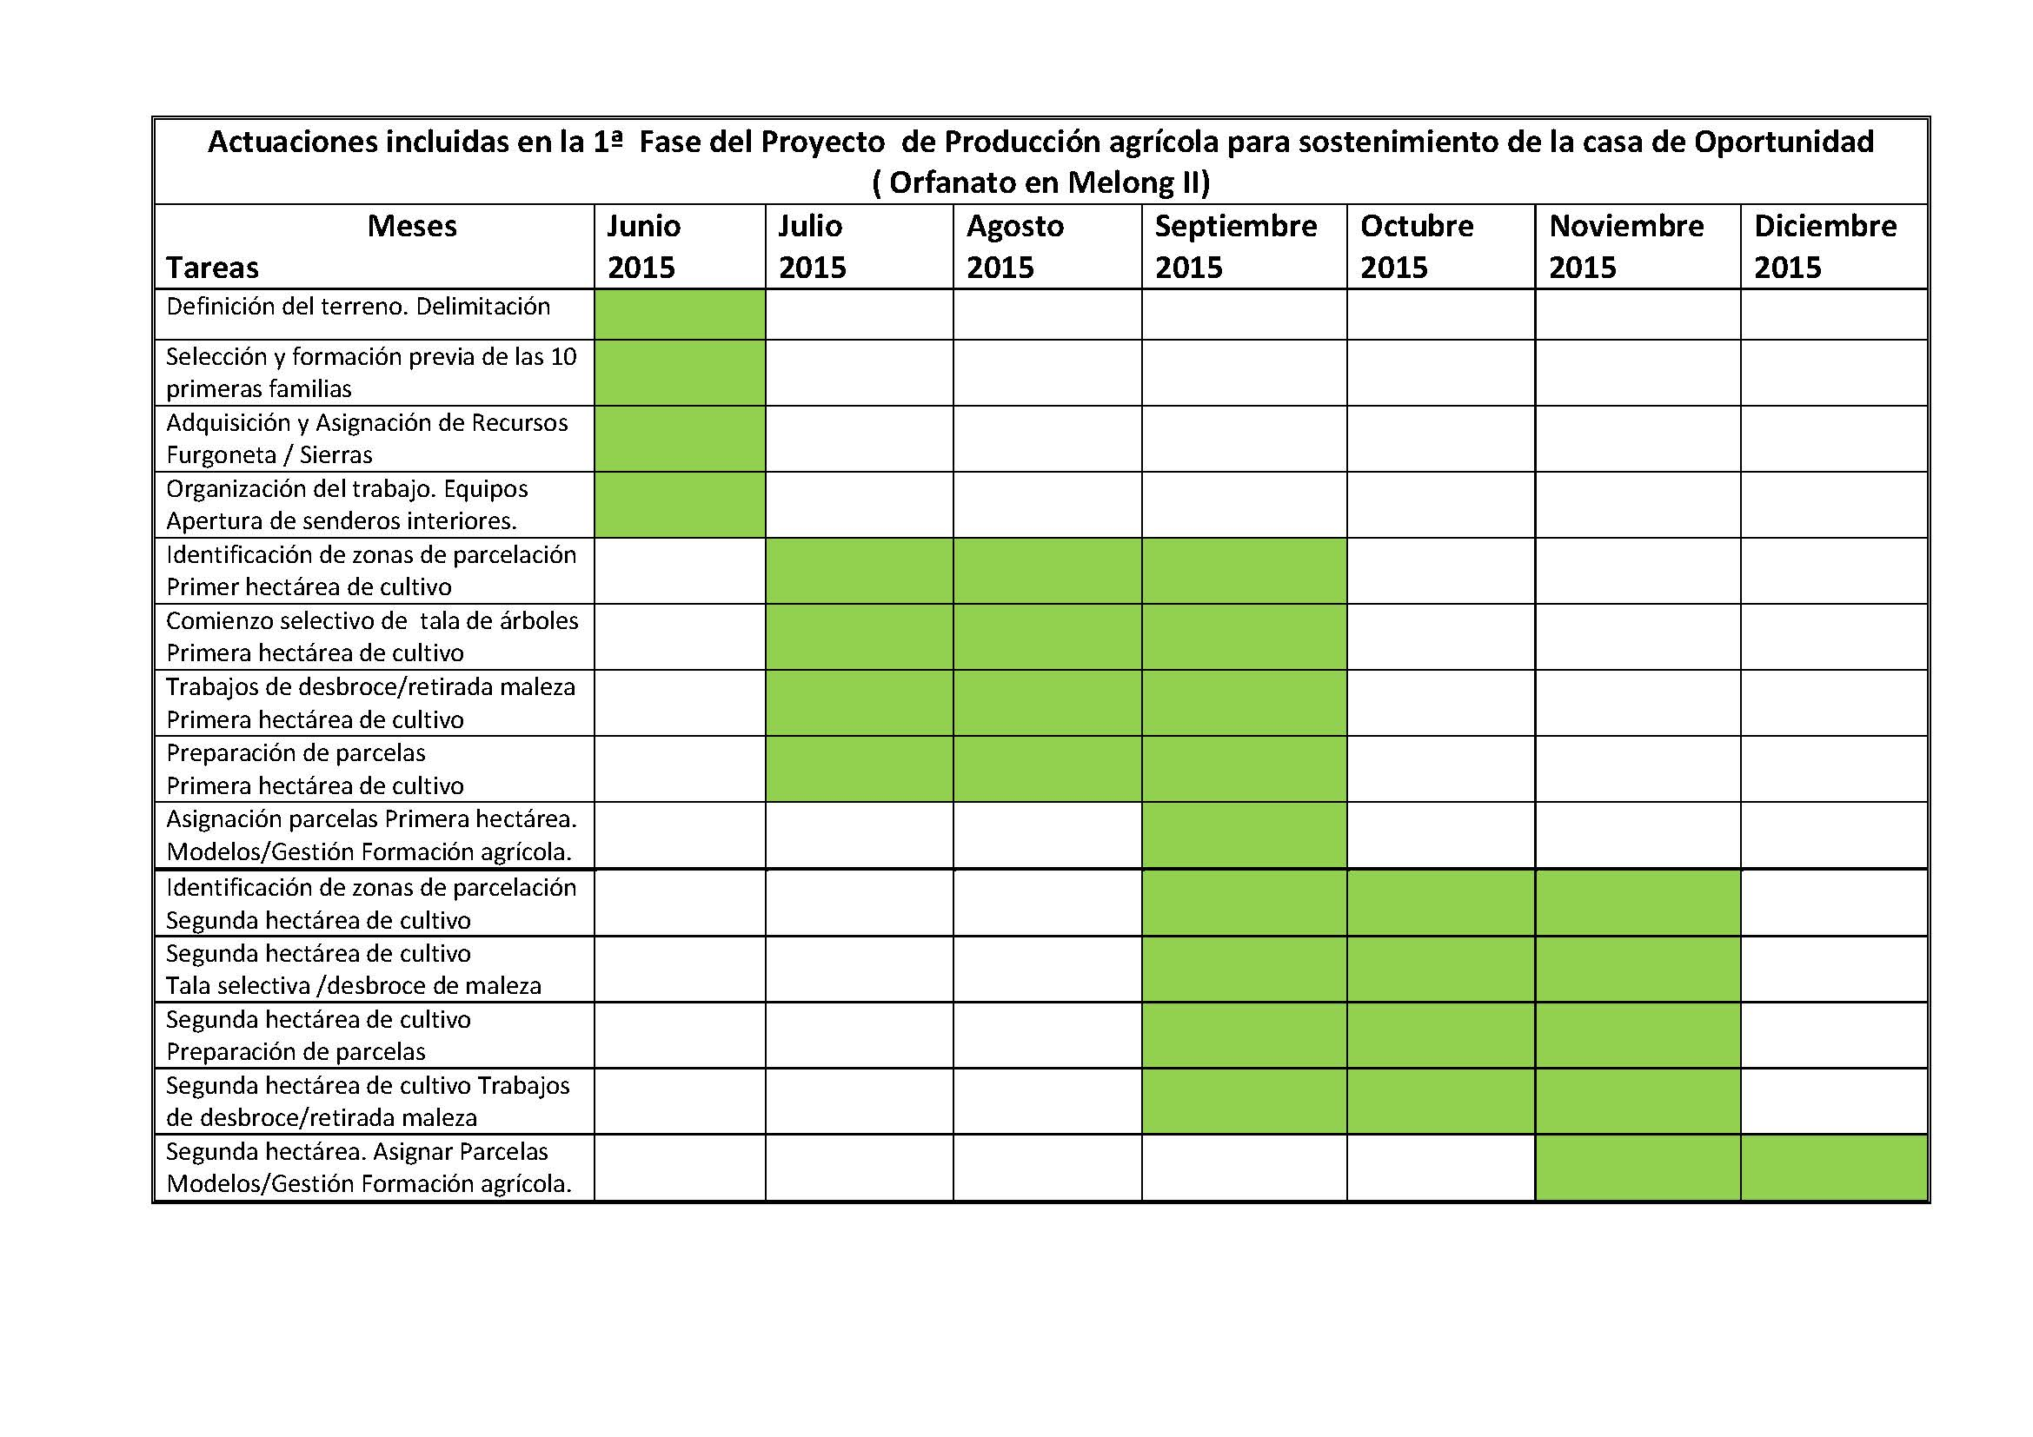

Anexos

Anexo 1
- Planteamiento: Contenido de la Memoria presentada el 15 de abril de 2014 .Breve descripción del Proyecto. Presupuesto previsto para el año 2014.

En fecha de 16 de septiembre de 2014, el Ayuntamiento de El Astillero concedió a ADEC una subvención de 2.062.22 Euros procedente de la convocatoria destinada a Asociaciones y Organismos no Gubernamentales en Materia de Cooperación al Desarrollo, Ayuda Humanitaria y Solidaridad publicada en el BOC nº 60 de 27 de marzo de 2014, como ayuda e impulso a la “CONSTRUCCIÓN DE UN ORFANATO EN MELONG II (CAMERUN)”:

En su Primera Fase el proyectode Orfanato en MelongII, denominado “CASA DE LA OPORTUNIDAD”, consistía y consiste en el acondicionamiento de un terreno y la dotación en él de servicios básicos (agua, caminos energías…), para la construcción de un edificio de planta única que servirá para albergar y educar, en un futuro, a 75 niños abandonados de la Región de Melong II en Camerún.

El presupuesto total del Proyecto se estimaba en 100.000 euros, de aquí la necesidad de realizarse en varias fases para poder lograr su gestión y financiación completa.

El plazo del Proyecto completo, incluido el desarrollo de los dos primeros cursos y la explotación agrícola y pecuaria que permitirá el mantenimiento del orfanato,se establecía en el periodo, que va desde Junio 2014 a Octubre 2017.

La primera fase del Proyecto, para la cual se concedió la subvención, comenzaba en Junio de 2014, incluía actividades relativas a la adecuación del terreno y la dotación de los siguientes servicios a realizar durante el periodo Junio- Diciembre de 2014.

- Estudios previos y tramitaciones
- Replanteo de obras y servicios.
- Vallado perimetral.
- Dotación de servicios de agua y electricidad.
- Casa de Recepción
- Cimentaciones de los módulos básicos de construcción : Oficina /Dispensario /Aseos /Cocina /Almacén /Lavadora y Comedor

La Casa de Recepción servirá como núcleo de referencia para la movilización de todos los recursos locales y se utilizará comooficina de dirección de obras y sede previa de acción social y formación del personal para organizar y gestionar el comienzo del primer curso, “2015-2016 “con los primeros veinticinco niños de la calle.

La construcción y puesta en marcha de las actividades del orfanato se realizan conjuntamente con la ONG ADEC en Camerún. (Ayuda a Despegar de Camerún)
Las actividades previstas para el año 2014, iniciadas en Junio del mismo año , estaban presupuestadas en 30.000 euros, contando con fondos propios de ADEC( Cantabria) de 12.000 euros.
- Desarrollo de las actividades a fecha 28 de Marzo de 2015. Breve descripción de la situación actualizada del Proyecto

El Presupuesto para las actividades del Proyecto de Orfanato en Melong II, “Casa de la Oportunidad”, durante los meses de Junio a Diciembre de 2014 era de 30.000 euros, estando incluida en él una subvención de 12.000 euros procedente de la Convocatoria del Astillero y otra de 3.000 euros procedentes de la convocatoria de la Universidad de Cantabria.
Las restricciones presupuestarias de las Entidades Publicas y sus criterios de otorgar las subvenciones extendiendo las ayudas a diferentes ONG, por razones de equidad, han llevado durante los últimos años a una extrema austeridad en las actividades de cooperación al desarrollo de las pequeñas ONGs, que sin duda ha afectado también a las previsiones de ADEC, tanto en las cuantías de inversión como en la dilatación de los plazos previstos para sus actividades.
Al no obtener la subvención que esperábamos de la Universidad de Cantabria y concretarse la del Ayuntamiento del Astillero 2.062.22 euros, el presupuesto real disponible hubo de reducirse a la mitad del previsto, es decir a 15.000 euros, 12.000 euros de fondos propios de ADEC Cantabria y 3000 euros mas, como aportaciones de ADEC de Camerún.
Nos planteamos entonces cumplir en lo posible las actividades previstas y descubrimos otras no tan previstas, que sin embargo, después de una estancia de mas de dos meses en MelongII, nos parecen imprescindibles para unir a las gentes y a las familias del pueblo en torno a la idea del Orfanato, considerándole como objetivo propio que pueden conseguir uniendo voluntades y esfuerzos.
Creemos que las nuevas actividades iniciadas durante el periodo desde el 01 de Febrero al 10 de Abril, servirán para unificar los objetivos finales de ADEC Cantabria y ADEC Camerún, con los de la Comunidad de Melong II y sus autoridades, de manera que la “Casa de La Oportunidad”pueda ser realidad lo antes posible.

a) Estado de las actividades incluidas en el programa inicial:
- Estudios previos y tramitaciones ( realizados)
- Replanteos de obras y servicios.( realizados)
- Vallado perimetral (deslinde perimetral con hitos de referencia)
- Dotación de servicios de agua y electricidad. (Elaboración de Presupuestos)
- Casa de Recepción ( Inaugurada )
- Cimentaciones de los módulos básicos a construir: Oficina /Dispensario /Aseos /Cocina /Almacén /Lavadora y Comedor (Sin comenzar).

Anexo 2
(DESLINDE PERIMETRAL CON HITOS DE REFERENCIA)
(Sustituye al Vallado Perimetral)

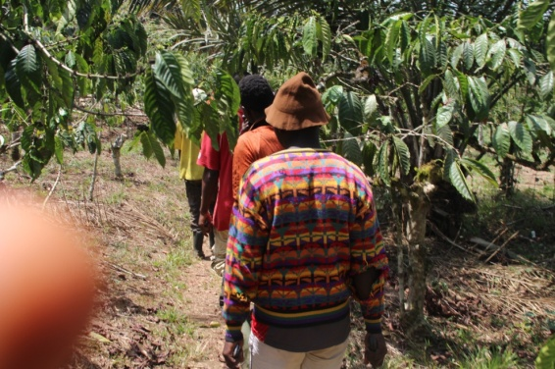 | 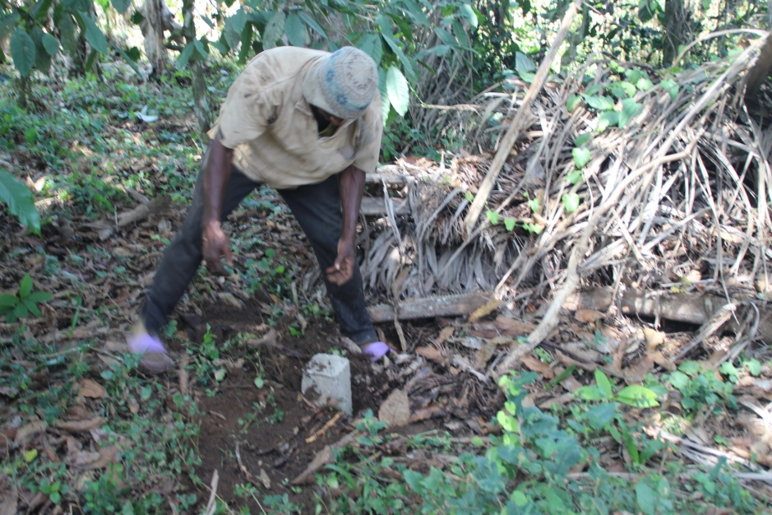
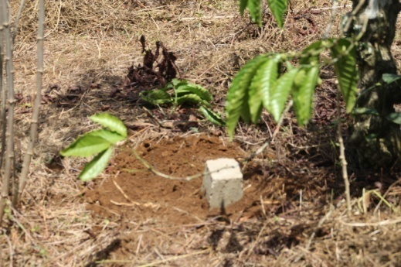 | 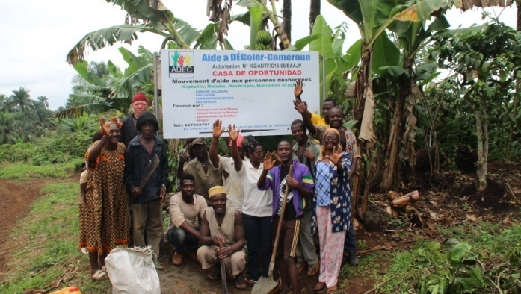

El equipo del catastro revisa el terreno. | Trabajos de deslinde.
Hitos delimitadores del perímetro. | Terreno de ubicación del Orfanato

CASA DE RECEPCIÓN CONSTRUCCIÓN SEPTIEMBRE 2014 -MARZO DE 2015

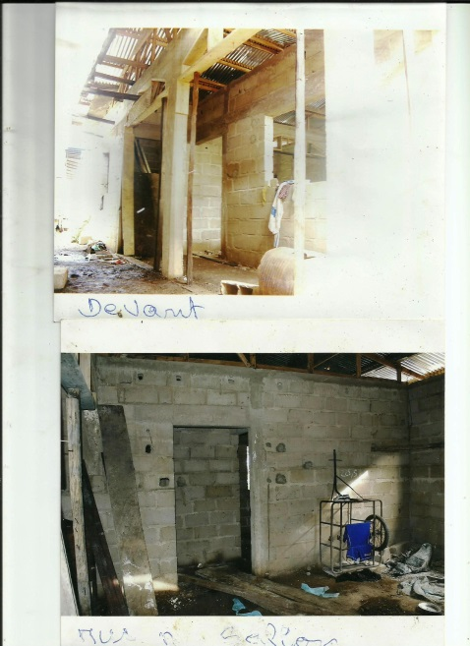 | 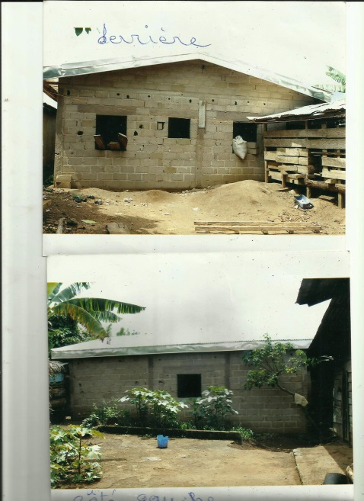

CASA DE RECEPCIÓN (INAUGURACIÓN EL DÍA 5 DE MARZO 2015)

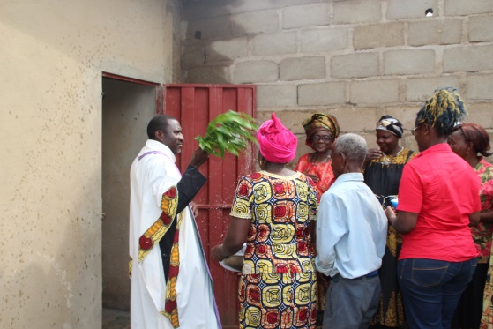 | 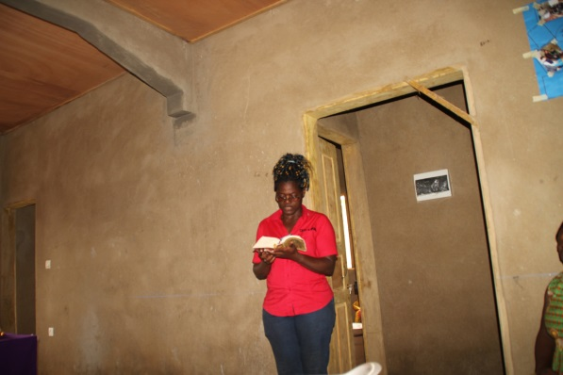
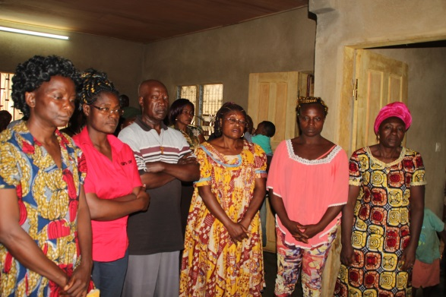 | 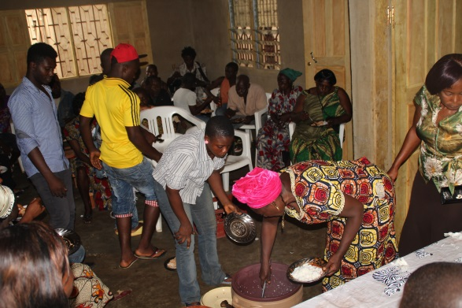

Anexo 3
Micro-proyectos emprendidos por ADEC para fomentar la participación y colaboración de los miembros de la comunidad de Melong II en el Proyecto de Orfanato.
1ª) PROYECTO MOLINO DE CEREALES. (Fecha de comienzo 8 de marzo de 2015)
El proyecto tiene un presupuesto de 3000 euros y su objetivo es posibilitar la molienda de los cereales habituales de la zona que sirven como base para la alimentación de los habitantes de Melong II.
Disponer del molino de cereales permitirá a las mujeres de Melong II disponer de un tiempo mayor para su formación y para la atención de los niños, al tiempo que conseguirán elaborar los alimentos básicos para su nutrición, con mejores garantías sanitarias.
Objetivo General

- Facilitar el proceso de preparación de las comidas para casi 400 familias.
Objetivos específicos

- Disponer de un molino completo con tres compartimentos para poder moler: Maíz, Fufu, Soja, Cacahuetes, Yuca, Especies…...........
- Generar ingresos por la venta del servicio de molienda, para asegurar la sostenibilidad del proceso

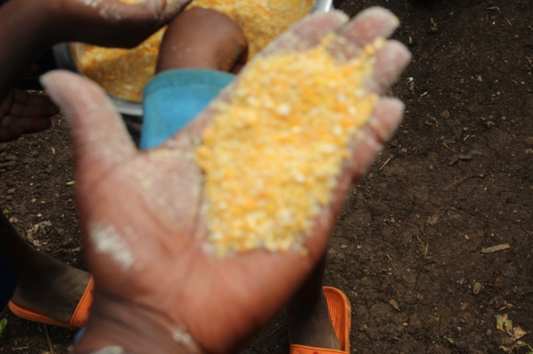
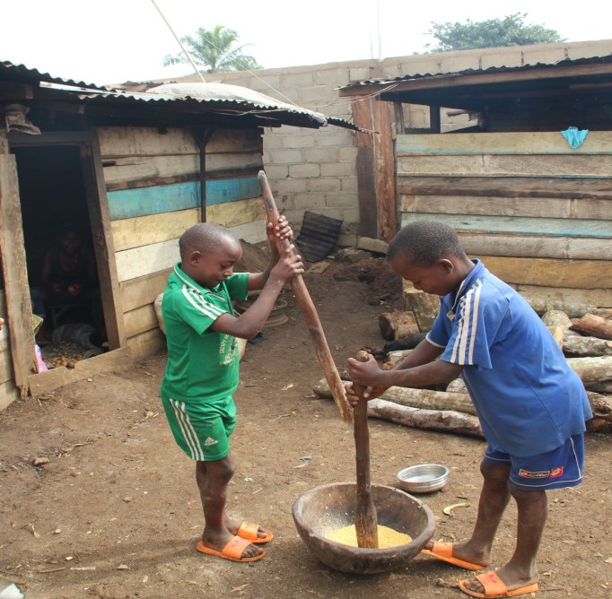

NINOS MACHACANDO GRANOS DE MAIZ PARA OBTENER LA HARINA

2ª) PROYECTO “SIEC A MOTEUR” (Sierra a motor). (Fecha: 15 marzo de 2015)
MelongII, tiene una vegetación constituida de arboles tropicales tales como (Acajou, Bobinga, Manguiers, Padou, Avocatier……etc)
El proyecto tiene un presupuesto de 2100 euros. La comisión ADEC- Camerún decidió realizar el Proyecto para abrir el camino que lleva desde el camino principal del pueblo al terreno de construcción del orfanato. La única posibilidad de cortar los arboles era alquilar una sierra a motor en Nkongsamba, lo que suponía una dificultad grande y un coste de transporte importante.
Además la población de Melong II cocina con madera y construye sus casas con madera, lo que da utilidad a una maquina de este tipo para cortar arboles y obtener leña para las cocinas y tablas para la reparación de las casas.
Objetivos Generales

- Cortar los arboles en el camino de acceso que lleva al terreno.
- Cortar madera y ponerla a la disposición de las personas que lo necesiten para construir su casa o cocinar o calentar su comida.
- Beneficiar al pueblo y su entorno.

Objetivos específicos

- Proveer leña a la CANTINE SOLIDAIRE para la preparación de las comidas.
- Generar ingresos por el alquiler de la motosierra para talar arboles y cortar madera, alquilándola a campesinos de la zona
(Los servicios que permite la sierra son gestionados por ADEC Camerún, con la finalidad de obtener ingresos que permitan la sostenibilidad del proceso)

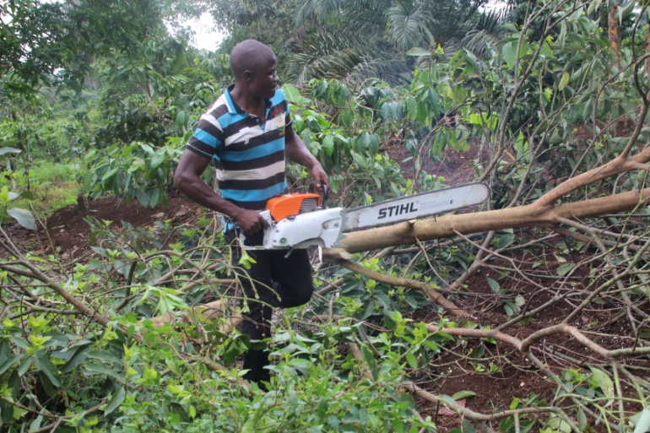 | 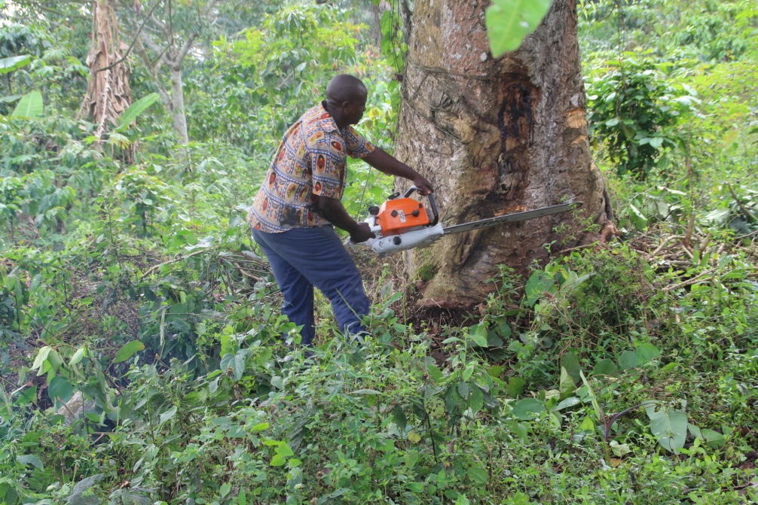

CORTANDO ARBOLES PARA ABRIR EL CAMINO QUE LLEVA AL TERRENO

3ª) PROYECTO GRANJA AVICOLA (Fecha de comienzo efectivo: 20 marzo de 2015)
El Proyecto de Granja Avícola lleva el nombre de Ferme Avicole San José Obrero en honor a PEPE, Cura de la parroquia San José Obrero de Santander que fue su promotor, confiando en las capacidades de ADEC para alimentar a los niños y enfermos de Melong II con grandes carencias de proteína en su dieta.
Inicialmente se pensó en crear una granja de ponedoras y comercializar la venta de huevos en el mercado local. La comisión ADEC Camerún pospuso el proyecto por el elevado coste que suponía la nutrición de las ponedoras durante un periodo al menos de 6 meses, se decidió optar por un proyecto consistente en la crianza y engorde de polluelos. Adquirimos los polluelos en la mega granja de los hermanos franciscanos a los veintiún días de su nacimiento y los reponemos a los tres meses.
El proyecto, iniciado con 100 polluelos ha supuesto una inversión de 3000 euros.
Objetivos General
Proporcionar proteínas a los niños y enfermos del pueblo mediante LA CANTINE SOLIDAIRE, y si exceso de producción, extender a otros niños del pueblo.
Objetivos específicos

- Preparar y acondicionar un local para la crianza de los polluelos
- Acordar la reposición de los polluelos cada tres meses con los hermanos franciscanos responsable de la mega granja avícola, en la que se crían durante los 21 primeros día de vida
- Alimentar y cuidar a los polluelos durante los tres meses de crianza antes de su consumo o venta en el mercado

LOS POLLUELOS LLEGARON CON UN DIA DE VIDA

4ª) PROYECTO TRANSPORTE (Fecha de empiezo efectivo: 12 marzo de 2015)

Los proyectos anteriormente enunciados, suponen un esfuerzo importante de movilidad y transporte. El atender al suministro de cereales para el molino, los piensos para la granja avícola, transportar la sierra de corte a su lugar de empleo, trasladar los productos al mercado…. supone un esfuerzo importante a de movilización imposible de realizar sin disponer de un vehículo propio.
Conseguir mantener vivos los proyectos y seguir gestionado la puesta en marcha del Orfanato precisa de desplazamientos habituales a Nkongsamba (9Km), y Douala( 80 km) , para obtener recursos y mantener relaciones con las administraciones públicas

Objetivo General
Resolver el problema de transporte que representa un coste elevado y una pérdida de tiempo considerable.

Objetivos específicos

- Transportar leña y alimentos para preparar las comidas de la CANTINE SOLIDAIRE
- Transportar el pienso para la alimentación de los polluelos de la granja avícola
- Transportar materiales para arreglar los locales.
- Realizar las gestiones y compras y contrataciones necesarias para mantener vivos los proyectos y seguir gestionado la puesta en marcha del Orfanato en las
- ciudades de Nkongsamba (9Km), y Douala(80km)
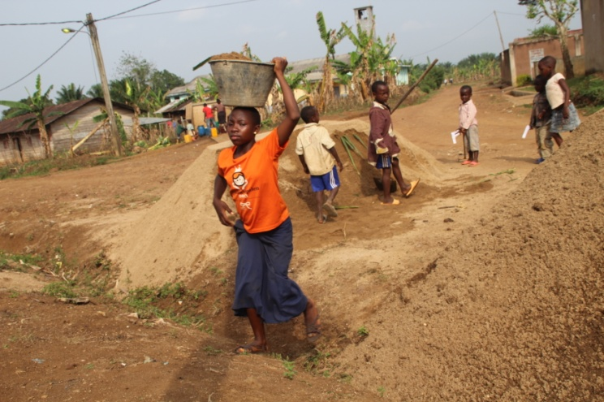

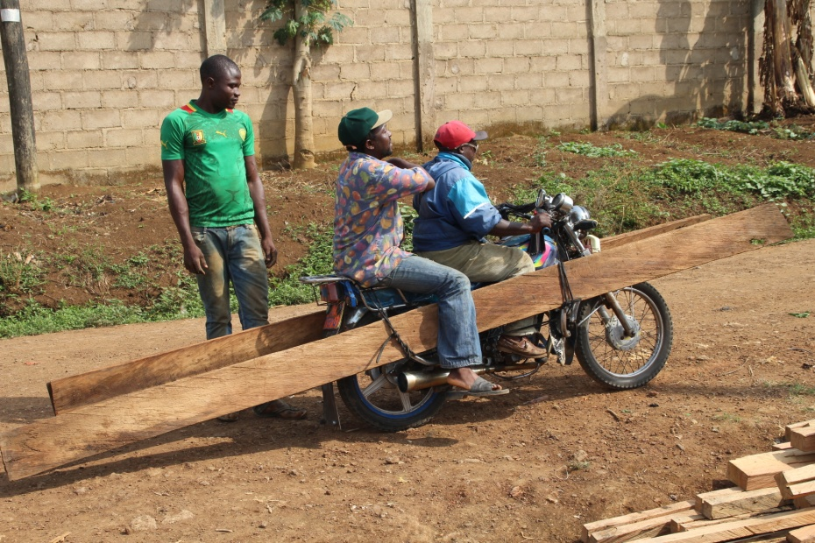

EL TRANSPORTE TRADICIONAL

5ª) PROYECTO COMEDOR (Fecha de INAUGURACIÓN el 5 marzo de 2015)

La casa de Recepción Inaugurada en fecha 5 de marzo de 2015 ha sido el hito mas relevante de las actividades llevadas acabo por ADEC Cantabria y ADEC Camerún, en todo el proceso que conduce a hacer realidad el Proyecto “CASA DE LA OPOTUNIDAD”

Objetivo General
Resolver el problema de dar de comer a los niños mas pobres y algunos de los enfermos con menores recursos
Objetivos específicos

- Dar de comer a los niños mas necesitados de Melong II.
- Dar de comer a los enfermos mas pobres de Melong II habilitando un turno especial para adultos.
- Lugar de encuentro y sensibilización de la población a participar y compartir.
- Formación de los niños en hábitos de higiene y cuidado alimentario.

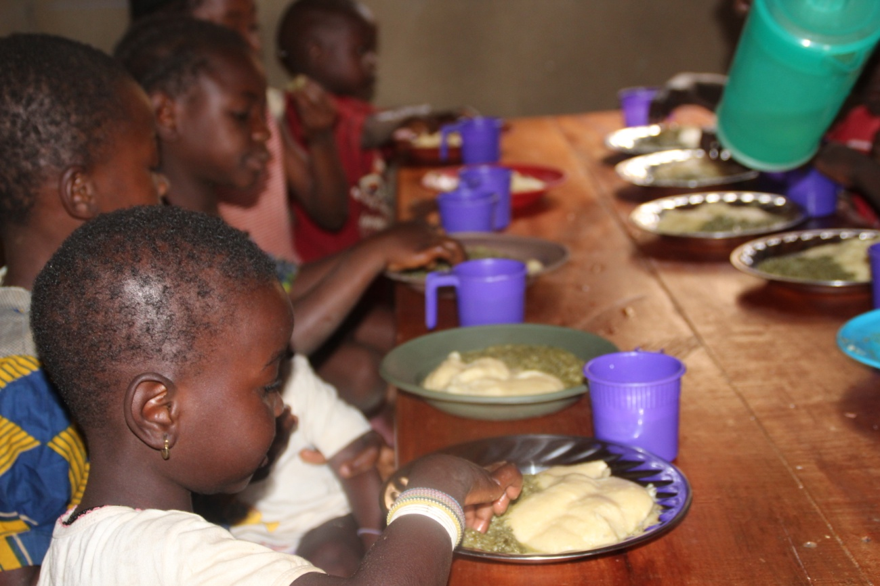 | 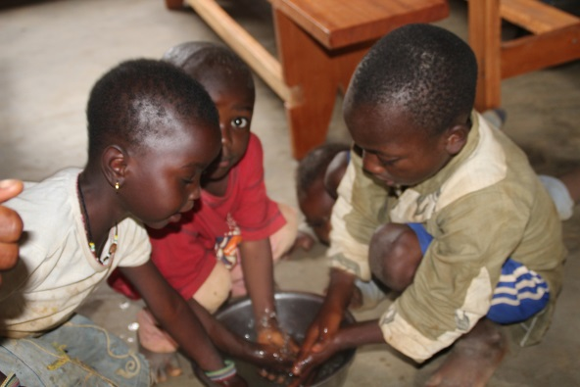

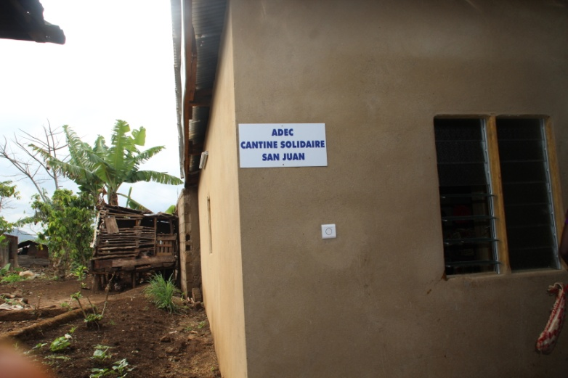 | 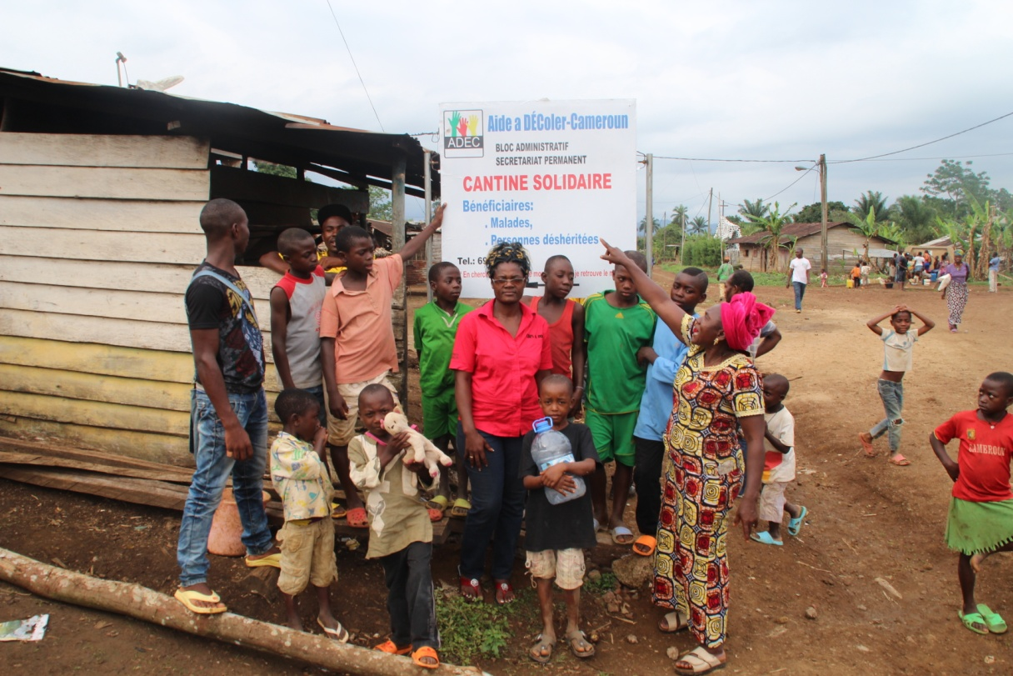

EL COMEDOR YA ES UNA REALIDAD

Anexo 4
PRESUPUESTOS DE LOS MICROS-PROYECTOS EMPRENDIDOS POR “ADEC” MELONG II

Nº | Nombre de proyecto | Presupuestos (Euros) | Beneficiarios
1 | Proyecto Molino de Cereales | 3000 | Mas de 400 familias del pueblo de Melong II
2 | Proyecto Sierra a Motor | 2100 | Campesinos de Melong II y pueblo cercano.
3 | Proyecto Granja avícola | 3000 | Niños y enfermos que comen todos los días.
4 | Proyecto de Transporte | 4200 | Habitantes del pueblo y niños y enfermos
5 | Proyecto comedor “Cantine Solidaire” |  | Niños y enfermos que comen todos los días.
Total micro-proyectos |  | 12.300

- PROYECTO MOLINO DE CEREALES.
Presupuesto de gastos……………………………………………………………………3.000 euros
Financiación utilizada…………………………………………………………………….3.000 euros
- ADEC Cantabria……………………………………… 2.250 euros
- ADEC Camerún……………………………………… 750 euros
- Ayuntamiento del Astillero (Subvención) -------------

- PROYECTO “SIEC A MOTEUR” (Sierra a motor).
Presupuesto de gastos……………………………………………………………………2.100 euros
Financiación utilizada……………………………………………………………………. 2.100 euros

- ADEC Cantabria……………………………………… 1.575 euros
- ADEC Camerún………………………………………. 525 euros
- Ayuntamiento del Astillero (Subvención) ----------------

- PROYECTO GRANJA AVICOLA.
Presupuesto de gastos……………………………………………………………………3000 euros
Financiación utilizada……………………………………………………………………. 3000 euros

- ADEC Cantabria…………………………………… 1.695 euros
- ADEC Camerún……………………………………..1.305 euros
- Ayuntamiento del Astillero (Subvención) ----------------

- PROYECTO DE TRANSPORTE
Presupuesto de gastos……………………………………………………………………4200 euros
Financiación utilizada……………………………………………………………………. 4200 euros
- ADEC Cantabria……………………………………3.780 euros
- ADEC Camerún……………………………………… 420 euros
- Ayuntamiento del Astillero (Subvención) ---------------

- PROYECTO COMEDOR “CANTINE SOLIDAIRE”
(Presupuesto incluido en la Casa de Recepción habilitada por el momento como Secretaria Permanente, Economato/ y Comedor)

TOTAL PRESUPUESTO RELATIVO A LOS MICRO-PROYECTOS EMPRENDIDOS POR ADEC Cantabria y ADEC Camerún

Presupuesto de gastos………………………………………………………………12.3000 euros
Financiación utilizada………………………………………………………………. 12.300 euros.

- ADEC Cantabria……………………………………………………. 9.300 euros
- ADEC Camerún………………………………………………………3.000 euros
- Ayuntamiento del Astillero (Subvención)-----------------------------

Anexo 5
2º) PRESUPUESTO RELATIVO A LA PRIMERA FASE DEL ORFANATO A LA QUE SE HA APLICADO LA SUBVENCIÓN CONCEDIDA POR EL AYUNTAMIENTO DE ASTILLERO
- Estudios previos y tramitaciones (Realizados por voluntarios de la Universidad de Cantabria y miembros de la ONGs de Cantabria y Camerún).

Presupuesto de gastos………………………………………………………………………0 euros
Financiación utilizada………………………………………………………………………..0 euros

- Replanteo de obras y servicios.( realizado)
Presupuesto de gastos……………………………………………………………………… 250 euros
Financiación utilizada……………………………………………………………………….. 250 euros

- ADEC Cantabria…………………………………………………….250 euros.
- ADEC Camerún………………………………………………………-------------
- Ayuntamiento del Astillero (Subvención)………………-------------

- Vallado perimetral (sustituido por deslinde perimetral con hitos de referencia)
Presupuesto de gastos……………………………………………………………………… 250 euros
Financiación utilizada……………………………………………………………………….. 250 euros
- ADEC Cantabria…………………………………………………….250 euros
- ADEC Camerún………………………………………………………------------
- Ayuntamiento del Astillero (Subvención)………………-------------

- Casa de Recepción
Presupuesto de gastos………………………………………………………………… 4.260 euros
Financiación utilizada……………………………………………………………..…. 4.260 euros

- ADEC Cantabria………………………………………………………2.200 euros
- ADEC Camerún……………………………………………………. ---------------
- Ayuntamiento del Astillero (Subvención)…………………….. 2.060 euros
Total Presupuesto relativo a la Primera Fase de Construcción del Orfanato

Presupuesto de gastos……………………………………………………4.760 euros
Financiación utilizada……………………………………………………. 4.760 euros

- ADEC Cantabria……………………………………………………. 2.700 euros
- ADEC Camerún………………………………………………………---------------
- Ayuntamiento del Astillero (Subvención)…………… 2.060 euros

